盐城市公安局盐城经济技术开发区分局城乡交通提升优化项目（区际防控圈建设）方案设计

建设单位：盐城市公安局经济技术开发区分局
设计单位：南京捷途科技发展有限公司

南京捷途科技发展有限公司
2025 年 5 月

盐城市公安局盐城经济技术开发区分局城乡交通提升优化项目（区际防控圈建设）方案设计

总 经 理： 周海俊
总 工 程 师： 朱振营
项目总负责人： 陈丽莉
审 定 人： 陈丽莉
审 核 人： 任东亮
设 计 人 员： 王雨

目 录
一、设计说明 4
1、 项目概述 4
1.1 项目背景 4
1.2 项目建设单位 4
1.3 设计方案编制单位 4
1.4 设计编制依据 4
1.5 项目建设目标及内容 5
1.5.1 建设目标 5
1.5.2 建设内容 5
2、 项目建设需求分析 7
2.1 前端建设需求 7
2.2 后端存储扩容 7
2.3 网络传输配套 9
3、 详细设计方案 10
3.1 建设思路 10
3.2 前端建设 13
3.2.1 视频监控 13
3.2.2 人脸抓拍场景 14
3.2.3 人车混行抓拍场景 15
3.2.4 车辆抓拍系统 16
3.2.5 前端建设明细 16
3.2.6 前端配套 18
3.2.7 建设施工要求 20
3.2.8 建设示例 21
3.3 计算及存储扩容 23
3.3.1 存储扩容 24
3.4 人脸识别系统建设 25
3.4.1 图像围栏L1/L2基础应用（公安网） 26
3.4.2 图像围栏L3/L4大数据应用（公安网） 26
3.5 网络安全 27
3.5.1 系统建设概述 27
3.5.2 安全域划分 27
3.5.3 安全技术体系 27
3.6 网络传输配套 29
3.6.1 建设内容 29
3.6.2 建设方案 30
4、 主要设备技术参数 31
5、 项目建设与运行管理 31
5.1 项目实施机构 31
5.2 运行维护机构 31
6、 人员配置与培训 32
6.1 人员配置计划 32
6.2 人员培训方案 32
7、 项目进度 33
7.1 项目建设期 33
8、 项目风险与管理 34
8.1 风险识别和分析 34
8.1.1 产品风险 34
8.1.2 技术风险 34
8.1.3 成本风险 34
8.1.4 需求风险 34
8.1.5 相关性风险 34
8.1.6 管理风险 35
8.2 风险对策和管理 35
9、 安全生产管理 36
9.1 工程安全管理组织 36
9.2 安全施工基本要求 36
9.3 施工消防安全要求 37
9.4 施工行为安全要求 38
9.5 施工监理安全要求 38
二、概算说明 40
1、 投资概算说明 40
1.1 投资概算依据 40
1.2 投资概算范围 40
1.3 投资概算说明 40
1.3.1 工程费用 40
1.3.2 建设期利息 40
1.4 资金来源和落实 40
三、附表 41

一、设计说明

项目概述

项目背景
为深入贯彻落实盐城市九届人大四次会议精神，高质量完成 2025年市政府为民办实事项目区际防控圈建设项目任务，进一步提升农村地区安防设施建设密度和质量，全面加强农村地区社会治安掌控力，助力平安盐城建设。市局结合盐城实际，特制定本方案。

项目建设单位
盐城市公安局经济技术开发区分局

设计方案编制单位
南京捷途科技发展有限公司

设计编制依据
- 《中华人民共和国网络安全法》；
- 《中华人民共和国反恐怖主义法》；
- 《公安视频传输网建设指南》；
- 《公共安全防范视频监控联网系统信息传输、交换、控制技术要求》（GB/T 28181-2016）；
- 《公共安全视频监控联网信息安全技术要求》 (GB 35114-2017 )；
- 《公共安全视频监控数字视音频编解码技术要求》（GB/T 25724-2017）；
- 《安全防范高清视频监控系统技术要求》GA/T 1211-2014；
- 《安全防范视频监控人脸识别系统技术要求》GB/T 31488-2015；
- 《安防监控视频实时智能分析设备技术要求》(GB/T 30147-2013)；
- 《安全防范系统雷电浪涌防护技术要求》GA/T 670-2006；
- 《安全防范系统供电技术要求》GB/T 15408-2011；
- 《安全防范工程技术规范》(GB 50348-2004)；
- 《视频安防监控系统技术要求》（GA/T367-2001）；
- 《公安信息通信网边界接入平台安全规范（试行）》（公信通〔2007〕191号）；
- 《公安信息通信网边界接入平台安全规范（试行）——视频接入部分》；
- 《道路交通安全违法行为图像取证技术规范》（GA/T 832—2009）；
- 《建筑及建筑群综合布线工程设计规范》（GB/T50311-2000）；
- 《安全防范系统通用图形符号》（GA/T75-2000）；
- 《公安视频图像信息联网与应用标准体系表》（GA/Z 1164-2014）；
- 《公安视频图像分析系统》（GA-T 1399.1-2017）；
- 《公安视频图像信息应用系统》（GA-T1400.1-2017）；
- 《信息安全技术 网络安全等级保护实施指南》（GB/T 25058-2019）；
- 《信息安全技术 网络安全等级保护基本要求》（GB/T 22239-2019）；
- 《信息安全技术 网络安全等级保护定级指南》（GB/T 22240-2020）；
- 《信息安全技术信息系统等级保护安全设计技术要求》GB/T25070-2010；
- 《信息安全技术 网络安全等级保护测评要求》（GB/T 28448-2019）；
- 《城市监控报警联网系统技术标准》（GA/T 669-2008）；
- 《2025年全市农村地区区际防控圈建设项目工作方案》
- 现场调研及访谈资料。

项目建设目标及内容

建设目标
根据《公安信息化建设“十四五”规划》和《公安视频图像智能化建设应用指南》的总体要求，秉持“开放兼容、分层解耦”的理念，围绕智能化视频前端点位、视频传输网络、视频图像基础支撑服务、视图数据资源服务、视频图像智能应用、视频图像安全防护、视频图像运管和基础设施等方面，建设全时解析的“智感”前端，优化承载的“智联”网络，云边协同的“智算”环境，价值挖掘的“智萃”能力，全流程运维管控和立体化纵深防护的“智防”体系，全时段高效调阅、多要素解析比对、多维度关联分析、各警种普遍受益的“智惠”应用，全面提升公安工作智能化水平，以机器换人力、以智能增效能，最大限度地释放警力，提高公安机关核心战斗力。
紧紧围绕打、防、管、控的实际需求，加强公安业务需求与物联网、云平台技术、大数据技术对接，在更深层次上落实基础信息化建设创新，使得物联网、云平台技术和大数据技术能够在警务掌控、预警、实战方向找到实质的落地应用。通过视频图像、过车图像、人员图像的结构化分析，运用物联网技术、大数据技术实现车辆信息、人员信息的实时查询及分析。通过丰富的接口应用，与警用地理信息系统、机动车缉查布控系统业务系统等已有业务系统实现对接，为大数据挖掘分析和案件串并等深度应用提供技术支撑，充分发挥大数据研判的引擎作用，深化“人—车—物—案”的案件侦查新模式，深化“人—车—物—案”间的关联碰撞挖掘，打通各个信息资源库，使之互联互通、开放共享，更加便捷高效的处理巨量、复杂的警务数据，实现科学的预测预警，大幅提升全市警务资源数据的深度挖掘和综合开发、多维度应用效能，为我市社会治安提供有力的数据支撑。
着力打造“点位精准覆盖、信息自动采集、要素智能管控、市县联动应用”的城乡一体感知网络，促进境内治安防控更有保障，平安社会建设成效更加显著，城乡居民安全感进一步增强。从“人防”转变为“智防”，建立起智慧化的安全控制力与威慑力，有效提升社会治理能力水平。

建设内容
按照“利旧、补盲、升级”三个维度，选择2种前端设备，在整体实现场景区域视频监控全覆盖、图像采集无盲区的前提下，统筹做好集约建设。
重点围绕经济技术开发区与其它区县（盐南高新区，大丰区，亭湖区）交界处、区际道路“三口”区域等重点道路、桥梁、集市、村部、人员活动场所等典型场景。分类选择使用
⑴全结构化摄像机、
⑵车辆卡口单元、
2种前端设备。实现视频监控覆盖、机动车号牌识别、机动车基本特征识别、机动车前排人脸识别、非机动车骑行人员人脸识别、行人人脸识别、行人人体识别、行人步态识别等，为全市视频监控、人员、车辆、人体等感知数据汇聚做支撑。
2种前端设备1类标准
➢全结构化摄像机，车辆卡口单元
➢35114A级要求，
3类建设场景
➢开发区出入口
➢区际道路“三口”区域等重点道路
➢桥梁
3种存储数据
➢过车数据：≥3年
➢图片数据：小图≥2年、大图≥1年
➢视频数据：重点部位≥90天、其他≥30天
本期工程在区内85个主要路口及重点单元外围部署感知前端设备。建设内容包含感知前端部署与数据传输网络搭建，采用新建与利旧相结合的模式。通过复用现有杆件及光纤资源，提高政府资源利用效率。
前端设备（含全结构化摄像机与车辆卡口单元）采集的数据，通过运营商专线光纤、区公安分局现有自建光纤传输，汇聚至租赁的区警务云存储资源（用于视频录像与抓拍图片）。系统平台基于现有设施进行数据接入与应用。
本期新增设备规模：
全结构化摄像机：103套
车辆卡口单元：57套

项目建设需求分析

前端建设需求
1、智能设备全域覆盖
在盐城市经济技术开发区与周边区县交界主要出入口、人员密集区及重点部位，全面部署人像抓拍、车辆抓拍前端及高清监控设备，实现行人、车辆及驾乘人员特征清晰采集，完整记录人车活动轨迹。
2、感知数据全量联网
视频监控、人像识别、车辆抓拍等设施通过专用汇聚系统，接入公安机关数据平台，确保感知数据依法依规共享应用。
3、运维管理规范达标
按照"图像清晰可辨、数据可调可用、存储安全合规"标准，实施前端点位标准化管理，保障设备命名规范、时钟同步精准、存储容量充足。

后端存储扩容
租用盐城市经济技术开发区警务云资源，基于运营商光纤专线构建加密传输通道，将前端摄像头采集的视频流及抓拍图片经专网地址加密封装后，实时回传至区警务云平台实施集中存储与管理。
完成前端监控视频存储，支持按时间、设备分类存储存储时间视频监控存储重点部位3个月，常用点位1个月；大图12个月，小图24个月，过车数据3年，反恐重点单位视频存储不少于90天。
存储系统提供自动透明的分级存储功能和分区存储功能。将单一文件系统分为大数据存储区和虚拟化存储区。将对容量要求较高的分析业务绑定在由大容量磁盘设备组成的大数据存储区（SATA磁盘分区），将IOPS要求较高的虚拟化业务绑定在由高速磁盘设备组成的虚拟化存储区（SSD固态盘分区）。
对访问存储系统的用户实现权限管理与控制，支持不同用户对存储数据的读、写、删、查等不同权限的灵活组合。支持视频回放倍速调节、画面截图、片段下载，生成加密证据文件，满足公安侦查、司法取证等场景需求。提供视频检索功能，支持按时间、设备、违规行为等条件进行视频检索和回放。按时间范围检索视频（支持按天、按小时检索），按设备检索视频，支持指定设备的视频回放。支持视频快进、快退、暂停功能，方便用户查看细节。提供视频截图功能，支持将关键画面导出为图片。支持视频导出功能，支持将视频导出为标准格式（如MP4）
存储系统采用盐城市经济技术开发区警务云租赁资源，一次性配置足量存储容量。警务云平台具备弹性扩展能力，可基于实际业务增长需求动态扩容，保障资源利用效率并避免业务中断。

网络传输配套
本项目采用点对点裸光纤直连架构构建监控数据传输专网，前端视频流直连盐城市经济技术开发区警务云平台进行集中存储与处理。
在警务云数据中心侧，通过多路信号汇聚服务由运营商提供（本项目传输链路采用租用运营商专用光纤方案）。实现数据统一接入。传输链路设计带宽 ≥1280Mbps，基于系统高可靠性与未来扩容需求，推荐采用 2000Mbps冗余带宽组网方案，全面保障数据传输的 实时性、稳定性及可扩展性。
按当前160路监控设备规模测算，在设备总量不变的前提下，未来3-5年无需升级传输带宽。
前端点位接入所需网络设备及传输线路由运营商负责建设，经济技术开发区分局以租赁方式向运营商结算相关费用。

详细设计方案

建设思路
部署全结构化摄像机与卡口单元组网，实现：
多目标实时跟踪（至少160个移动目标并发处理）
人车全要素关联（车牌/人脸/衣着特征同步提取）
前排驾乘人员人脸抓拍（瞳距≥20像素）
GA/T 1400结构化数据输出，支持GB 35114-2017标准化接入。
本工程设备选型建议如下：
建设方式：利旧、补盲、升级
建设场景：重点围绕全区人员/车辆出入口
建设设备：分类选择使用900万像素卡口摄像机，800万像素双通道结构化摄像机，两种前端设备
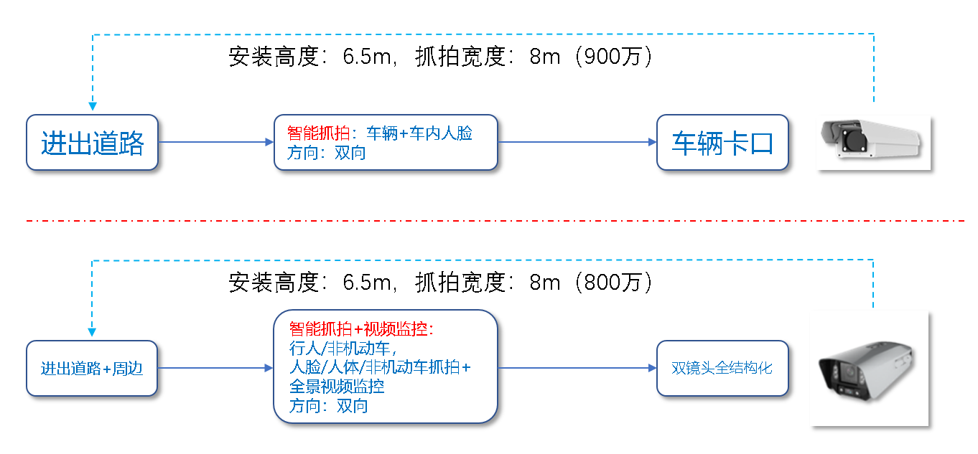

前端建设

视频监控
（1）系统概述
视频监控是基于固定区域目标监测的全天候、多环境的视频监控，主要通过结构化枪机进行构建，应采用黑光技术、可视域技术、主从跟踪系统、深度学习等先进技术，实现对各类场景、重点区域视频监控的“加密”式部署，开展因地制宜的场景式监控，数据采集，全面提升立体化防控网络感知水平。
（2）摄像机安装注意事项
1）部署位置应规避强磁等干扰源（例如雷达等）。
2）摄像机安装时，尽量安装在固定的地方，摄像机的防抖功能和算法本身能对相机抖动进行一定程度的补偿，但是过大的晃动还是会影响到目标检测的准确性。
3）在未开启宽动态的功能下，摄像机视场内尽量不要出现天空等逆光场景。
4）为了让场景目标采集更加准确，设备安装时应避开遮挡物，安装高度需要保证能对目标场景画面的全覆盖，同时兼顾设备焦距调节的需求。
5）尽量避免选择玻璃、地砖、湖面等反光的场景。
6）尽量避免狭小或者是过多遮蔽的监控现场。

人脸抓拍场景
（1）概述
人脸抓拍场景是指通过专业的智能人脸抓拍设备，在前端实现实时识别、抓拍、提取人脸照片。通过抓拍算法前置，可快速调整人脸区域曝光、人脸图像质量调优，从而统一规范输出人脸图像，降低后端服务器性能压力。
人脸抓拍布建场景主要小区人员的主要出入口部位。
（2）安装环境要求
人脸识别准确率与摄像机安装位置、现场环境光线（如过暗、过亮）等因素影响极大。为保证系统有更好的效果，环境要求建议如下：
1）选择具有标准的人员通道或者出入口的安装环境，以规范人员具有唯一的通行方向，确保摄像机能够抓拍到该方向上所有进入或者离开人员的正脸。
2）选择具有稳定、充足的光照环境，在背光条件及光线不足条件下要求补光，确保人脸特征的清晰可见。
（3）摄像机安装要求
智能人脸抓拍摄像机安装位置非常重要，一旦安装位置不佳，对人脸识别的准确率有很大影响，安装时需要引起重视。
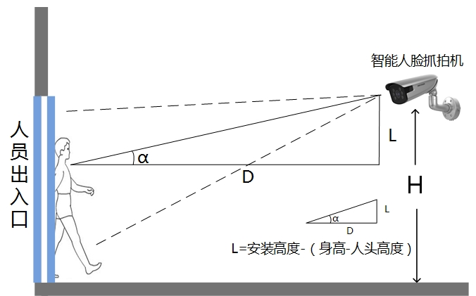
智能人脸抓拍摄像机安装示意图
智能人脸抓拍摄像机安装位置选择规范如下：
1）摄像机设在通道正前方，正面抓拍人脸，水平方向偏转角度<25°，越小越好。
2）摄像机安装需具有一定俯视角度，避免一前一后人员经过通道时后方人脸被遮挡，垂直方向俯视角度α=15±5°。
3）抓拍图片中要辨清人脸细节要求人脸覆盖的像素大于120像素点，800万摄像机人脸检测位置的实际宽度V≤2.5米，900万摄像机人脸检测位置的实际宽度V≤4.0米。
4）摄像机镜头至人员通道出入口中间空旷、无遮挡。
（4）部署高度及监控距离
不同的相机、镜头焦距、监控的宽度也决定了其不同的监控距离和摄像机架设。
镜头架设高度为：H = tan(α°)×D+1.5。其中，D为监控距离，人头部以下高度取平均值1.5米，α为摄像机俯视角度，推荐俯视角度为10°，tan(10°)≈0.18，tan(15°)≈0.27，tan(20°)≈0.36。

人车混行抓拍场景
（1）概述
人车混行抓拍检测场景是指在复杂人车混合场景中实现人员（人体、人脸）及车辆（非机动车、机动车）的自动检测及抓拍，输出人体、车辆结构化属性，此外可以将抓拍的人体、人脸自动关联，方便作进一步业务应用。
（2）安装部署场景
1）推荐标准安装方式分两类场景：人车混行、人车分离，根据安装高度、盲区、挑壁长度、覆盖范围这几个要素，选择适合的安装位置。
2）人车混行道路，相机架设路中间，兼顾行人和车辆的抓拍。人车分离道路，相机安装在非机动车道与机动车分离界面，有效抓拍范围为一车道的车辆、来往的行人，最大不得超过10米宽，对30km/h以内行驶车辆进行抓拍。
3）夜晚抓拍需要加装常亮补光灯，以保证车辆抓拍率。注意补光灯与全局摄像机保持0.5~1米的水平距离，以近处车辆补光为主。
4）全局摄像机安装时，注意俯视角度的调整，使画面有效覆盖车辆检测区域，建议在盲区边缘处摆块红砖，调整俯视角直至画面小边缘出现红砖即可。
5）推荐车辆抓拍距离为到立杆点8-15米。
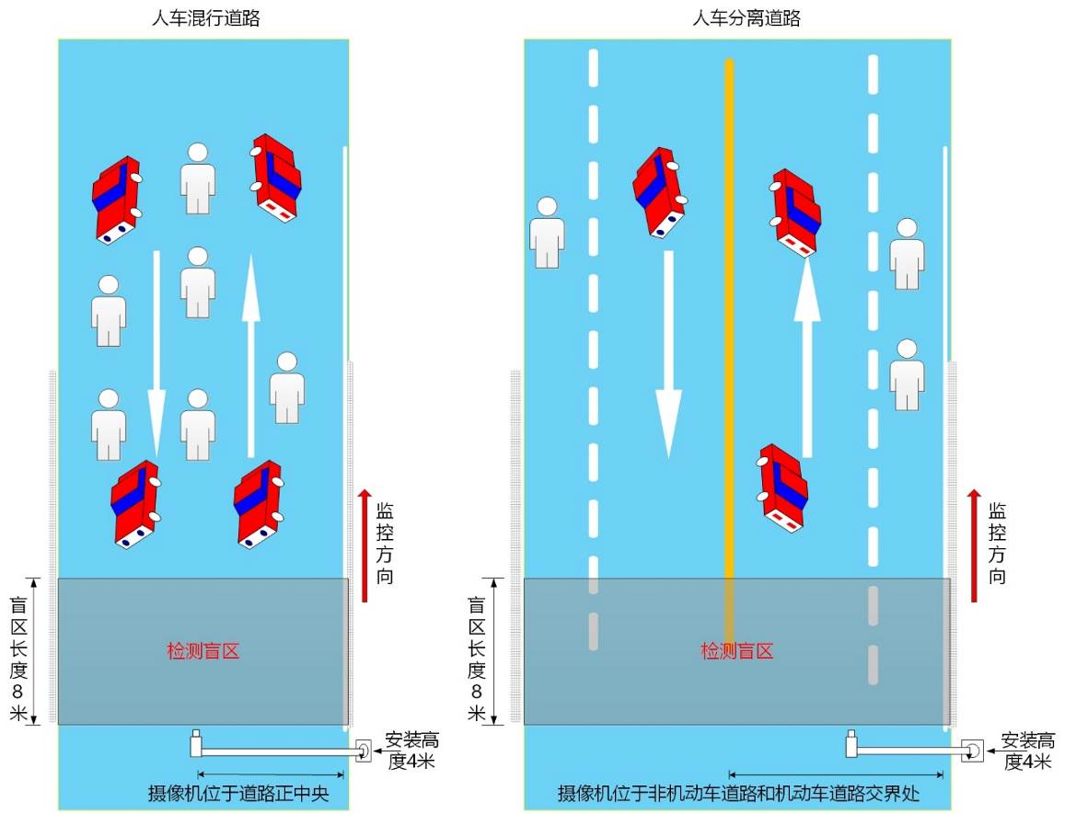
人车混行抓拍安装示意图

车辆抓拍系统
（1）概述
车辆抓拍系统是指通过车辆全结构化抓拍设备，实现对所有经过车辆进行捕获和记录通行车辆信息，并能对机动车特征属性（车牌号码、车牌颜色、车身颜色、车辆类型、车辆标志、车辆子品牌等）自动提取。另外在补光条件允许的情况下，采用视频检测技术还对车辆内部特征属性、驾驶员行为等进行检测识别，同时将驾驶员人脸图片抠出，并与车辆信息进行自动关联，为公安机关针对人员和车辆的管控提供了关联手段。
（2）安装部署场景
在路口的抓拍位置需注意以下几点：
1）安装位置不宜有遮挡，不背光
2）抓拍设备在车辆特别多，易排队的的场景下需安装更高位置，车辆排队且相邻近容易造成跟车现象，这样后面的车牌和人脸都看不到。

前端建设明细
本项目点位分布如下：
序号 | 点位名称 | 全结构化摄像机 | 车辆卡口单元
1 | 新洼亭湖美满村二组交界 | 1 | 2
2 | 新洼与226省道交界 | 1 | 2
3 | 新洼一组226省道交界 | 2 | 2
4 | 新洼一组226省道交界 | 2 | 2
5 | 咸洼大丰交界 | 2 | 2
6 | 东升河桥 | 2 | 2
7 | 步凤大丰交界 | 2 | 2
8 | 步凤大丰交界 | 1 | 2
9 | 黄冈渠北兆新河桥路口 | 1 | 2
10 | 步凤大丰三总村交界 | 2 | 2
11 | 步凤伍新大丰交界 | 2 | 2
12 | 步凤兆顺大丰交界 | 2 | 2
13 | 兆顺二组大丰交界 | 2 | 2
14 | 兆顺四组大丰交界 | 2 | 2
15 | 步凤仁智大丰交界 |  | 2
16 | 沈海高速下路口 | 2 | 2
17 | 布新线交界 | 2 | 2
18 | 新龙路二用河桥 | 2 | 2
19 | 步凤大丰西南角交界 | 1 | 2
20 | 步凤亭湖便仓交界 | 1 | 2
21 | 新洼六组亭湖交界 | 1 | 2
22 | 蔡龙路口 | 2 | 2
23 | 蔡墩亭湖交界 | 2 | 2
24 | 东滩公墓 | 2 | 2
25 | 潮北河二桥 | 3 | 3
26 | 东滩亭湖东团交界 | 2 | 2
27 | 新生七组亭湖交界 | 2 | 2
28 | 民升邵林交界建新河桥 | 2 | 2
29 | 世纪大道南侧天山路西侧辅道 | 1
30 | 世纪大道南侧天山路东侧辅道 | 1
31 | 世纪大道南侧希望大道西侧辅道 | 1
32 | 世纪大道南侧希望大道东侧辅道 | 1
33 | 世纪大道南侧泰山路西侧辅道 | 1
34 | 世纪大道南侧泰山路东侧辅道 | 1
35 | 世纪大道南侧黄山路西侧辅道 | 1
36 | 世纪大道南侧黄山路东侧辅道 | 1
37 | 世纪大道南侧东环路西侧辅道 | 1
38 | 世纪大道南侧东环路东侧辅道 | 1
39 | 世纪大道南侧天柱山路西侧辅道 | 1
40 | 世纪大道南侧天柱山路东侧辅道 | 1
41 | 世纪大道南侧香山路西侧辅道 | 1
42 | 世纪大道南侧香山路东侧辅道 | 1
43 | 世纪大道南侧北舍路西侧辅道 | 1
44 | 世纪大道南侧北舍路东侧辅道 | 1
45 | 世纪大道南侧武夷山路西侧辅道 | 1
46 | 世纪大道南侧武夷山路东侧辅道 | 1
47 | 世纪大道南侧东山路西侧辅道 | 1
48 | 世纪大道南侧东山路东侧辅道 | 1
49 | 世纪大道南侧雁荡山路西侧辅道 | 1
50 | 世纪大道南侧雁荡山路东侧辅道 | 1
51 | 世纪大道南侧峨眉山路西侧辅道 | 1
52 | 世纪大道南侧峨眉山路东侧辅道 | 1
53 | 世纪大道南侧九华山路西侧辅道 | 1
54 | 世纪大道南侧九华山路东侧辅道 | 1
55 | 盐渎路北侧天山路东侧辅道
56 | 盐渎路北侧天山路西侧辅道 | 1
57 | 盐渎路南侧天山路西侧辅道
58 | 盐渎路南侧天山路东侧辅道 | 1
59 | 盐渎路南侧希望大道西侧辅道 | 1
60 | 盐渎路南侧希望大道东侧辅道 | 1
61 | 盐渎路北侧希望大道东侧辅道 | 1
62 | 盐渎路北侧希望大道西侧辅道 | 1
63 | 盐渎路南侧泰山路西侧辅道 | 1
64 | 盐渎路南侧泰山路东侧 | 1
65 | 盐渎路北侧泰山路东侧辅道 | 1
66 | 盐渎路北侧泰山路西侧 | 1
67 | 盐渎路南侧黄山路西侧辅道 | 1
68 | 盐渎路南侧黄山路东侧辅道 | 1
69 | 盐渎路北侧黄山路东侧辅道 | 1
70 | 盐渎路北侧黄山路西侧辅道 | 1
71 | 盐渎路南侧东环路西侧辅道 | 1
72 | 盐渎路南侧东环路东侧辅道 | 1
73 | 盐渎路北侧东环路东侧辅道 | 1
74 | 盐渎路北侧东环路西侧辅道 | 1
75 | 盐渎路南侧峨眉山路西侧辅道 | 1
76 | 盐渎路南侧峨眉山路东侧辅道 | 1
77 | 盐渎路北侧峨眉山路东侧辅道 | 1
78 | 盐渎路北侧峨眉山路西侧辅道 | 1
79 | 盐渎路南侧崂山路西侧辅道 | 1
80 | 盐渎路南侧崂山路东侧 | 1
81 | 盐渎路北侧崂山路东侧 | 1
82 | 盐渎路南侧九华山路西侧辅道 | 1
83 | 盐渎路南侧九华山路东侧辅道 | 1
84 | 盐渎路北侧九华山路东侧辅道 | 1
85 | 盐渎路北侧九华山路西侧辅道 | 1
合计 |  | 103 | 57

点位分布—县区交界
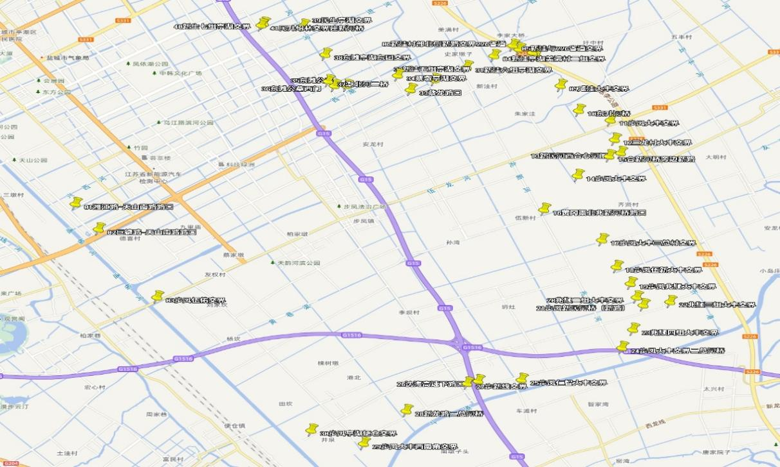

前端配套
1、监控杆件
根据监控点现场实际情况，可采用立杆安装、抱箍安装、壁挂安装以及吊杆安装等方式。其中抱箍、壁挂支架以及吊杆支架有成套产品，根据现场选择符合要求的产品即可。监控立杆设计需要考虑整体杆件的设计、立杆材质、杆型、焊接工艺、表面处理以及杆体颜色等。
本次建设采用的杆件主要为L型、F型监控立杆，主要采用3.5、6.5两种规格，支架为壁装支架和吊装支架。根据实际场景情况及监控设备的布置建设不同的杆件或支架。
采用立杆固定时，杆底端焊接固定法兰盘，预留拉线孔，地基应是硬质，同时根据现场安装点地质的实际情况，调整相应的尺寸。立杆的安装应牢固，不得歪斜，需用水平仪来测定；制作要美观，其顶部应做防水帽。立杆应有较高强度，抗台风、防摄像机抖动、防攀爬、防腐。立杆基础规格按不同的杆体进行配置。
2、防雷接地
为保护摄像机不受到直接雷击而在立杆上设计安装避雷针，避雷针采用不小于φ25㎜的圆钢，并和立杆一次成型。在设备箱内对电源、信号线安装相应的防感应雷措施，采用二合一防雷模块。
本方案严格执行国家的有关标准和规范，立杆防雷接地电阻≦4Ω。
接地网布置依据地形进行设计。立杆的基础由钢筋网加混凝土构成，首先用四根Ф50毫米的钢管或50×50×5mm的角钢作为接地极，同时用镀锌扁钢把四根接地极焊接形成接地网的一部分，再把接地网与法兰盘进行焊接，钢管或角钢需经过热镀锌工艺处理，以增加抗腐性能和提高其导电性能。当土壤电阻率太高而不能满足要求时，采用垂直接地极＋减阻剂的方法使地网接地电阻符合要求。
3、前端供电
系统前端设备视工程实际情况，通过就近原有监控、路灯、商铺、保安室等取电。可采用集中式供电或离散式供电，重要点位应配备相应的备用电源装置。
4、普通设备箱
箱体内部应提供电源配电模块、防雷模块、绕纤盘、接地铜排、散热风扇，预留网络传输设备放置空间。箱体内各模块逻辑连接图如下图所示，根据各监控点位摄像机数量和其他接入设备要求，配置二合一防雷模块、防雷插座以及其他配套模块。
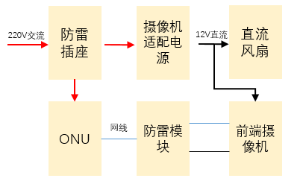
图 4.2-1监控点接线示意图
通过分析其他配套设备的数量和尺寸后，保证箱体内部空间充足、方便设备安装和维护，同时抱杆设备箱应与杆体大小协调。
用于箱体的金属材料应具备抵抗腐蚀、电化学反应、防酸雨能力，监控箱结构为露天环境使用设计，应具有良好的防水、防尘、散热、防盗、防寒、防曝晒结构。
抱杆设备箱尺寸：约400*300*500mm；
复合材料，防锈防腐蚀，箱体上注明“建设单位名称”等字体。配置包括箱体、接地铜排、五眼插座、铜排及端子排、空开、箱内连接线。
序号 | 杆件/链路/取电 | 设备数量
1 | 3.5米 | 19
2 | 链路 | 83
3 | 取电 | 83

建设施工要求
1、必须对每个点位经过实地勘查后，确定好施工方案，并经业主单位确认后，才可进行施工。
2、离散式供电供网模式的各系统集成、网络、电路接入至就近的路口信号机箱，集中式供电供网模式的则统一接入到固定落地机柜内。
3、横穿机动车道的地下管道埋设：敷设在机动车道上的管道采用镀锌钢管，管的公称口径为100mm，管与管接头处应牢固连接，在进、出窨井端应使用防鼠护套，并用防火阻燃填充封闭。钢管进、出窨井端应烧制喇叭口并应去除毛刺，以便于线缆敷设。管道埋深应不小于 700mm。
4、非机动车道、人行道或绿化带下的地下管道埋设：敷设在非机动车道、人行道或绿化带下的管道使用硬质塑料管或PE管，管的公称口径应不小于50mm，管与管的接头处应牢固连接，在进、出窨井端应使用防鼠护套，并用防火阻燃填充物封闭。穿越非机动车道下的硬质塑料管或PE管周围应包有足够强度的混凝土防护层。管道的埋深应不小于 500mm。
5、沿墙管道埋设：线缆沿墙敷设应在线缆外部采用热镀锌钢管或硬质塑料管作为保护。保护套管应有效固定，固定间隔应小于3m。
6、管道在引上处处理及路面恢复：管道在引上处的弯曲半径应不小于4倍的管道直径；管道铺设完成后应按原道路标准恢复路面。
7、手井：管道拐弯处或长度超过 50m 时应设置手井。杆件附近2m范围内，设备机箱附近2m 范围内应设置手井。手井底部应设有渗水层。手井中管道到井底的距离不低于 20cm。井口应与地面持平，不应在临河、临沟处设井。窨井应设置有交通设施或公安专用标记的窨井盖，窨井盖材质采用复合材料。窨井管道口应用防火阻燃填充物封闭。
8、挂杆机箱：机箱应采用金属材料，外层镀锌喷塑，并具有防水、防尘、防锈、防雷、防暴晒、散热等功能。机箱内应具备各有一个三线和两线电源插座，以及具备过载、短路、漏电保护功能的开关。箱体内设备的摆放位置、安装方式、接线方式、线缆敷设方式等应进行设计。预留网络传输设备的空间；箱内应放置设备的系统图等相关技术文件；应标明箱体的防护等级，其防护等级应满足箱体内设备的需要；在熔断器和电源开关处应有警告标志；机箱安装应稳固，垂直度允许偏差为2‰，机箱底部距离地面应不小于2.5m。
9、杆件吊装：杆件必须在基础达到设计强度并经验收合格后方可吊装；杆件吊装时应做好安全防护措施；安装时，支柱应处于正常工作位置，起吊点应位于支柱底部；支柱折倾方向应与道路平行，折倾范围内不得有障碍物；安装完成后，支柱专用接地螺栓应与保护地线做可靠电气连接，对裸露的螺栓进行包封处理，确保螺栓不裸露。
10、杆件基础要求：应采用钢筋混凝土基础；基础的浇注、混凝土强度等级必须符合 GB50204-2002 的要求。
11、电缆线敷设要求：线缆的布放应自然平直，不得产生扭绞、打圈接头等现象，不应受到外力的挤压和损伤；同一根电缆线两端应贴有标签，应标明编号，标签书写应清晰、端正和正确。标签应选用不易损坏的材料。宜在窨井处加设线缆标签穿过管道的所有线缆截面积之和在设备机箱及杆件等末端处不应超过管道截面积的 90%，其他地方不应超过管道截面积的 60%；地下敷设的电缆线不得有接头，每根电缆线应留有 2m～4m 的余量，无法采用地下敷设电缆线方式时，可采用架空方式敷设；架空电缆线不得有接头。架空电缆应符合GB50168-2006的要求。架空电缆线跨度超过30m时应使用钢绞线将电缆线吊起。架空电缆线在杆件引下处2.5m以下应使用钢管穿线套管，钢管穿线套管的顶部应有半月型防水弯或安装防水出线管帽；桥梁上的电缆敷设应穿管敷设，符合GB50168-2006的规定。在桥梁上敷设时应事先征得桥梁管理部门的同意后方可施工。
12、接地要求：杆件应安装保护地线，保护地线可使用规格为40mm×4mm以上的镀锌扁钢制作，焊接到每个钢制杆件的法兰盘上。焊接处应作防腐处理。保护地线应与接地装置有效连接，接地电阻小于4Ω，接地体施工应符合 GB 50169-1992 的规定；设备机箱的专用接地铜排应与接地装置有效连接，接地电阻应小于4Ω。引入设备机箱的接地线应使用软铜绞线，其截面不得小于10mm²，应安装保护接地线，接地体施工应符合 GB 50169-1992 的规定。
13、防雷要求：杆件防雷的避雷针应安装牢固、可靠，垂直度与杆件垂直度一致，避雷针的引下线应与接地端可靠连接；机箱内的避雷器应安装位置正确，并牢固、可靠，且有安全标示。

建设示例
A.现状评估
现有杆件搭载设备仅具备单向抓拍功能（车辆/行人/非机动车），
未实要求的全要素（人脸/车牌/行为特征）结构化采集能力。
设备升级方案
利旧现有杆件及传输链路，按需增加新链路
新增对向800万像素结构化摄像机（支持车辆/行人特征同步提取）
双向部署900万像素卡口单元（双向抓拍，实现驾乘人员人脸采集）
系统优化
通过"存量改造+增量补充"模式构建多维感知体系，
原结构化摄像机与新设备形成互补，
满足《GB 35114-2017公共安全视频监控联网信息安全技术要求》标准。

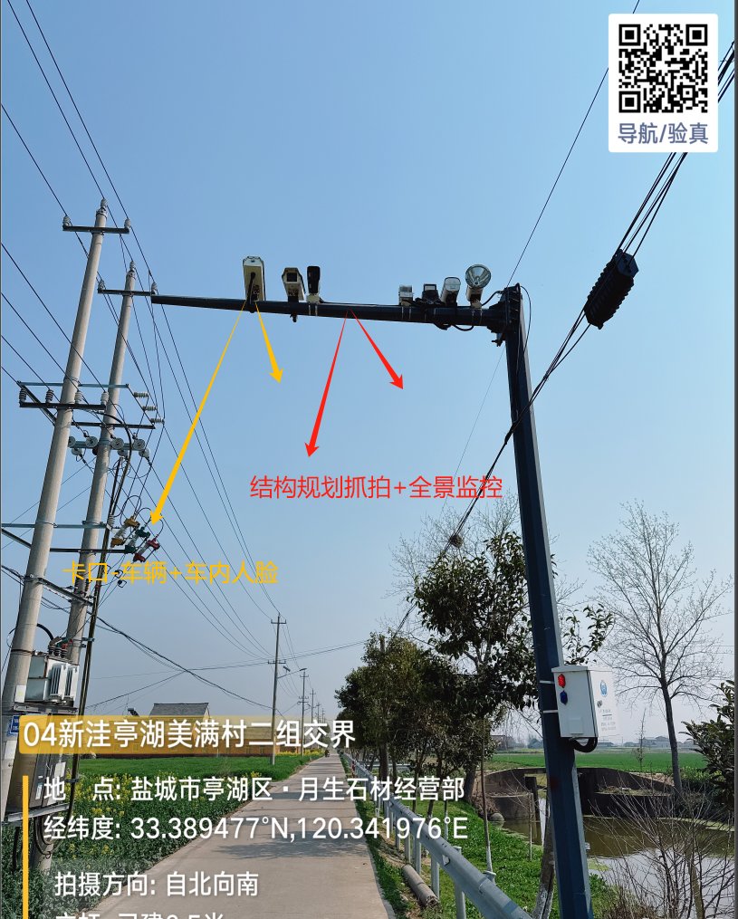

B.单向原有杆件利旧，
车辆卡口设备保留，增加双通道全结构化抓拍设备。
对向：增加立杆，增加车辆卡口、双通道全结构化抓拍设备。
按需新增链路新增立杆
存量改造方案‌
保留原有单向杆件及车辆卡口设备，
升级部署双通道全结构化抓拍单元（支持人脸/车牌/非机动车特征同步提取）
链路优化策略‌
采用弹性部署模式：存量链路利旧，
新增点位按需部署光纤专网（时延≤50ms）。

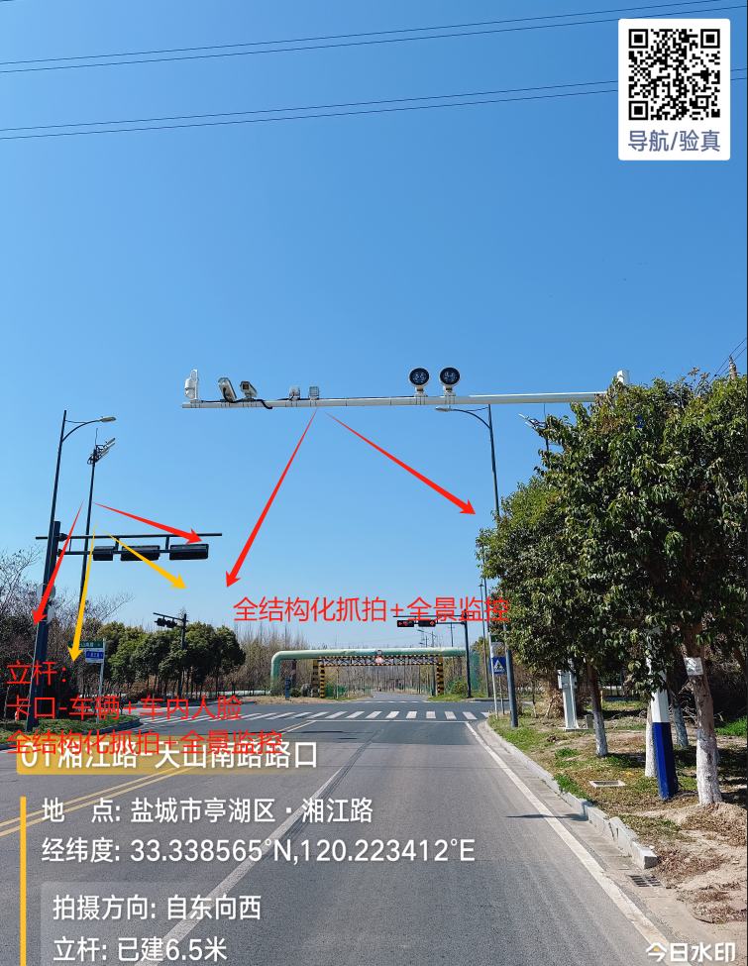

C.基础设施部署‌
新建6.5米综合监控立杆，
配套部署光纤专网构建全数字化传输链路，时延控制在50ms以内。
前端设备配置‌
双向部署2台800万像素全结构化摄像机（支持机动车/非机动车/行人特征同步提取）
加装2台900万像素卡口单元（具备前排驾乘人员人脸抓拍功能）
系统能力建设‌
通过多维度感知设备组网，实现全要素采集，
满足《GB 35114-2017公共安全视频监控联网信息安全技术要求》的标准化接入要求。
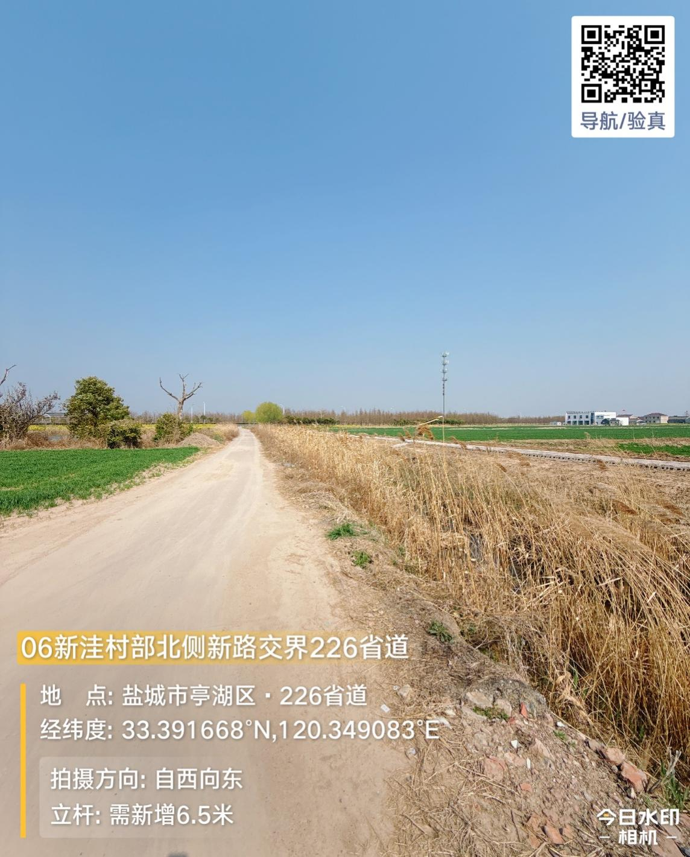

计算及存储扩容

存储扩容
海量的监控数据，对视频图像云存储如何实现数据高可靠性、视频图像并发写入及回放，对大数据库服务器如何实现数据特征值存储与检索提出了巨大挑战。所以需要分别对分布式存储设备，大数据库服务器进行扩容，
本项目监控设备录像文件为视频文件，支持存储设备的容量监控，视存储时间视频监控存储重点部位3个月，常用点位1个月，反恐重点单位视频存储不少于90天。

录像存储量计算公式（考虑到25%的系统冗余量和磁盘格式损失）：
码率（XMbps）×3600s×24小时×Y(天)/1024/1024/8/0.75=Z TB
1台900W车辆卡口单元，8Mbps码流，存储30天的计算方法/1Mbps=0.125MB/s
8Mbps×3600s×24小时×30天/1024/1024/8/0.75≈3.3 TB
序号 | 设备类型 | 相机数量 | 通道数 | 编码格式 | 码流（Mb/s） | 存储1天（T） | 存储7天（TB） | 存储30天(TB)
1 | 车辆卡口单元 | 57 | 57 | H.265 | 8 | 6.26 | 43.84 | 187.87
2 | 全结构化摄像机 | 103 | 206 | H.265 | 8 | 22.63 | 158.42 | 678.96
合计 |  |  |  |  |  |  |  | 866.82

大图12个月，小图24个月，过车数据3年。
大图+小图+结构化信息存储量计算公式（考虑到25%的系统冗余量和磁盘格式损失）：
图片日增量（X）×每张图片大小(Y)×存储天数(T)×设备个数(N)/1024/1024/0.75＝W TB
如900W车辆卡口单元抓拍大图照片文件平均大小为1000KB；按单个抓拍机日均3000张抓拍量,
存储365天估算，容量计算公式如下：
1000KB×3000张×365天/1024/1024/1024/0.75≈1.3597 TB

序号 | 设备类型 | 数量（台） | 大图数据量（张/天） | 大图存储(KB/张) | 存储时间(天) | 存储空间（TB）
1 | 车辆卡口单元 | 57 | 3000 | 1000 | 365 | 77.50
2 | 全结构化摄像机 | 103 | 3000 | 1000 | 365 | 140.05
大图一年存储空间小计 |  |  |  |  |  | 217.56
序号 | 设备类型 | 数量 | 小图数据量/天 | 小图存储（KB/张） | 存储时间(天) | 存储空间（TB）
1 | 车辆卡口单元 | 57 | 3000 | 80 | 365 | 6.20
2 | 全结构化摄像机 | 103 | 3000 | 80 | 365 | 11.20
小图一年存储空间小计 |  |  |  |  |  | 17.40
合计：大图一年存储空间小计+小图一年存储空间小计 |  |  |  |  |  | 234.96

视频文件为循环覆盖存储，设备不增加的情况下，未来3-5年不涉及未来存储需求和数据量增长。
本项目视频监控系统存储需求经专业测算，视频存储部分按30天常规周期计算理论需求866.82TB，结合重点监控点位90天延长存储要求进行冗余设计后确定为1000TB；
图片存储系统采用分级策略，其中大图按365天周期设计需217.56TB，小图按730天周期配置需34.8TB（即单周期17.4TB的2倍），图片总需求为252.36TB；经系统集成计算，视频与图片存储总容量需求为1252.36TB。
所有存储周期设计严格遵循GB/T28181-2016《安全防范视频监控联网系统信息传输、交换、控制技术要求》及实际业务规范，核心存储需求明确为视频1000TB、图片252.36TB。

人脸识别系统建设
为满足人像图片流解析及聚档需求，需对人像大数据感知平台进行扩容。
人像大数据感知平台性能要求：
1、支持1：N比对，上传一张人像，在人像库中找到与其最相似的，确认目标人员身份。
2、支持n:N交叉检索 在两个或多个人像库之间进行交叉比对，找到同时出现的人像，可增量持续自动比对。
3、支持同人多帧检索 可以一次性最多上传10张照片，点击检索出的路人照片。
4、布控报警 支持查看任意时间段内的抓拍和报警信息，同时支持导出报警信息。
5、1000万人脸库规模下，单张人脸图片进行以脸搜脸检索后台平均响应速度不超过0.5秒。
6、人脸图像识别：支持识别30×30像素~7000×8000像素的人脸图片；
7、报警响应时间：千万人脸库规模下，布控报警平均响应时间不超过0.5秒；
8、支持轨迹管理 通过时间、空间和人员的对应关系，用于描绘某一人员时空行为曲线。通过对历史轨迹的研判，可以找出此人的活动规律，定位人员即时坐标，预测人员行为目的。
9、支持比对识别两眼瞳距不小于20像素点的人脸图片功能。
10、对于遮挡不大于1/3的人脸，人脸遮挡检出率大于99%，人脸遮挡识别准确率大于95%。提供公安部相关机构出具的检测报告（投标文件中上传原件扫描件）
11、支持抓拍汇聚 将区域摄像头抓拍到的人脸照不断汇聚到系统中对应的个人档案，以便系统以及公安人员了解抓拍信息（人脸照、抓拍时间、抓拍地点等）对应的人员是谁，从而支撑其他大数据功能的实现。

图像围栏L1/L2基础应用（公安网）
图像围栏L1/L2基础应用侧本期建设主要包含人像基础应用模块、静态人像库标准许可、路人快速检索应用模块三个模块。

图像围栏L3/L4大数据应用（公安网）
图像围栏L3/L4大数据应用（公安网）侧本期建设主要包含聚档授权许可、一人一档功能模块、人员关系分析功能模块、以人找人功能模块、落脚点分析功能模块、涉毒人员分析功能模块6个模块。

网络安全

系统建设概述
依照国家《计算机信息系统安全保护等级划分准则》、《信息系统安全等级保护基本要求》、《信息系统安全保护等级定级指南》等标准，为满足物理安全、网络安全、主机安全、应用安全、数据安全五个方面的基本要求进行技术体系建设。使得公安视频图像网的保护建设方案最终既可以满足等级保护相关要求，又能够全方面为公安视频图像网业务系统提供立体、纵深的安全保障防御体系，保证信息系统整体的安全。

安全域划分
安全域是指同一系统内具有相同安全保护需求，相互信任，并具有相同安全访问控制和边界控制策略的网络或系统。安全区域的划分不仅为建设信息安全保障体系提供了基础，而且能将纵深防御思想和公安行业的等级保护思想在公安网络安全建设中得到良好的应用。划分安全域主要根据信息系统的行为来进行，由于具备不同行为的信息系统面临的安全威胁不同，因此实际划分的时候应该根据信息系统承载不同的应用，实现不同的功能，不同的管理模式，对应用系统、基础网络进行分割管理，并在此基础上进行安全域的划分，明确不同的安全防护边界，并进行合理归类，统一的管理。
具体划分如下：
表格 5.5-1安全域划分表
序号 | 名称 | 描述
1 | 边界防护区 | 该区域主要实现与上下级平台的安全接入。主要包含：防火墙。
2 | 视频接入区 | 该区域主要实现前端感知设备的安全接入平台。主要包含：安全准入系统。
3 | 安全管理区  （安全管理中心） | 该区域主要实现视频专网的安全运维管理。主要包含：日志审计、堡垒机等。
4 | 数据交换区 | 该区域主要实现来自数据的安全单向接入，保护视频专网的安全，避免外部非法数据通过该线路接入进去视频专网。主要包含：光闸。

安全技术体系

边界防护区
边界防护区，主要负责上下级网络边界的逻辑隔离，防止非法访问。使网络接入时，全部通信都受到监控，并通过过滤网络传输中的不安全数据，极大地提高网络安全和减少主机的风险。主要部署方式为防火墙。
根据实际应用需求，部署的下一代防火墙需要实现的主要功能如下：
网络安全的基础屏障：防火墙能极大地提高一个内部网络的安全性，并通过过滤不安全的数据而降低风险。由于只有经过精心选择的应用协议才能通过防火墙，所以网络环境变得更安全。如防火墙可以禁止诸如众所周知的不安全的协议(如NFS)进出受保护的网络，这样外部的攻击者就不可能利用这些脆弱的协议来攻击内部网络。防火墙同时可以保护网络免受基于路由的攻击，如IP选项中的源路由攻击和ICMP重定向中的重定向路径。防火墙可以拒绝多种类型攻击的报文并通知防火墙管理员。
对网络存取和访问进行监控审计：如果所有的访问都经过防火墙，防火墙就能记录下这些访问并作出日志记录，同时也能提供网络使用情况的统计数据。当发生可疑动作时，防火墙能进行适当的报警，并提供网络是否受到监测和攻击的详细信息。
防止内部信息的外泄：通过利用防火墙对内部网络的划分，可实现内部网重点网段的隔离，从而限制了局部重点或敏感网络安全问题对全局网络造成的影响。隐私是内部网络非常关心的问题，一个内部网络中不引人注意的细节可能包含了有关安全的线索而引起外部攻击者的兴趣，甚至因此而曝露了内部网络的某些安全漏洞。使用防火墙就可以隐蔽那些能够透漏内部细节的服务，如Finger，DNS等服务。
IPS入侵防御：对缓冲区溢出、SQL注入、暴力猜测、DDoS攻击、扫描探测、蠕虫病毒、木马后门等各类黑客攻击和恶意流量进行实时检测及报警，并通过TCP Killer、发送邮件、安全中心显示、运行用户自定义命令等方式进行动态防御。
AV网关的病毒过滤：AV网关的病毒过滤针对的是标准协议，与应用无关。如利用邮件传播病毒，无论用户使用何种Email服务器和客户端，只要使用的是标准的SMTP、POP3、IMAP协议，都可以对电子邮件中的病毒进行过滤，防止病毒通过邮件传播。AV网关还支持HTTP协议和FTP协议，对于Web浏览、下载、Web邮件及FTP文件传输过程中携带的病毒均可进行拦截，对于使用非标准端口的协议应用同样可以对其中的病毒进行过滤。
本期项目新增2套万兆防火墙，2套千兆防火墙，1套万兆边界。

视频接入区
政府部门、行业单位的视频资源和公共区域的视频资源由于分布广泛、地理环境复杂、监管困难等原因，可能存在设备被仿冒、替换、破坏的风险。甚至会被“接管”网络接口，使整个网络暴露在外部，让不法分子有机可乘；或轻松入侵后端视频图像共享综合应用平台，造成信息泄露；或植入病毒木马，造成网络延迟、瘫痪；或破坏其他监控设备，造成视频、图像信息丢失。因此在网络安全防护方面要综合考虑终端设备的数据可用性、数据保密性、数据可审计、准入控制和身份认证等风险因素。本区域重点对前端摄像头设备进行准入及安全防护，主要部署安全准入系统。
本次项目主要在一类前端感知设备与视频图像共享综合应用平台间部署安全准入系统，实现对前端接入资源的高效识别和有效管控。根据实际应用需求，部署的安全准入系统需要实现的主要功能如下：
实现L2-7层的准入控制。通过实时识别、分析网络中的流量发现异常接入设备及异常接入数据。只有认证通过的合法授权终端，发送的流量再经过L4-7层协议解析，才能通过该安全准入系统，其他流量全部阻断，从而避免非授权终端资源和非授权业务资源连入公安图像网。对非法访问、入侵攻击、木马病毒等非法恶意行为进行实时识别和阻断，同时，应对前端接入设备进行定期扫描，并与资产库进行比对，及时发现异常设备并告警。对合法设备纳入资产库，对非法设备进行处置。异常行为包括：地址冒用、非法IP接入、IP地址变更、视频设备被异常替换等。

安全管理区(安全管理中心)
安全管理区主要负责对网络的安全运维管理和统一监测，主要部署日志审计和堡垒机。
日志审计功能：主被动手段结合，实时不间断地采集用户网络中各种不同厂商的安全设备、网络设备、主机、操作系统、以及各种应用系统产生的海量日志信息，并将这些信息汇集到审计中心，进行集中化存储、备份、查询、审计、告警、响应，并出具丰富的报表报告，获悉全网的整体安全运行态势，实现全生命周期的日志管理。
堡垒机主要功能：实现对平台网络设备、服务器、应用系统的统一安全运维审计。通过堡垒机进行运维，能有效的防止运维人员越权访问、非法操作的发生，防止敏感信息的泄露。

数据交换区
数据交换区主要防护来自vpn雪亮专网的单向数据接入视频图像网，保护视频图像网的安全，避免违规、非法数据通过vpn雪亮专网进入视频图像网。主要部署单向光闸。
主要功能如下：通过内网单元、外网单元和分光单向传输单元对数据进行病毒检测、入侵防护，完成内网对用户身份的确认，实现数据资源（如：图片等数据）在安全隔离情况下的单向传输。

网络传输配套

建设内容
一、网络传输租赁链路
为了公安信息网络的安全，防止不法分子通过公网入侵后端视频图像共享综合应用平台，造成信息泄露，本次工程采用租赁运营商裸线传输专线链路方式进行数据传输。其中离散式新建的前端感知设备的上行传输采用租赁运营商的100M带宽，集中式新建的前端感知设备租赁运营商的1000M带宽，工程包含五年网络传输费用。
二、网络设备新增替换
前端感知设备的数量的增加，对经济技术开发区分局机房内及移动IDC机房内的自有网络设备的端口及处理能力要求越来越高。
经调研现网中交换机能满足本次工程对万兆光口、千兆光口和电口的需求，无需扩容板卡或新增设备。

建设方案
本项目新增社会资源感知前端，通过传输网络接入至社会资源汇聚平台。由社会资源汇聚平台转接至经开区分局视频联网平台及视图库，公安自建前端直接接入经开区分局视频联网平台及视图库。本次工程传输网络建设拓扑示意图如下：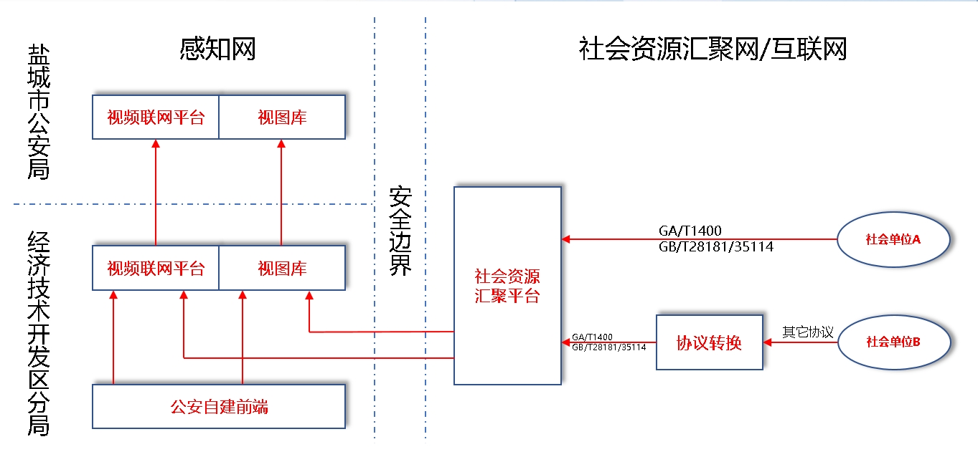
图4.5.1 传输网络架构图

主要设备技术参数
本项目所涉及设备及材料相关参数，详见附表1.区际防空圈建设预算

项目建设与运行管理

项目实施机构
项目实施机构主要由业主单位的各相关部门、承建单位和监理单位共同组成。
项目实施机构职责：具体负责本项目的实施过程中的协调、安装、调试、试运行、验收等工作，保证项目按时高质量地交付使用。

运行维护机构
由于信息化建设的特点及较高的专业化知识的要求，为保证本次项目的正常运行，建议主设备与系统的运行维护由承建商（系统集成商）负总责，各设备供应商分别负责所提供设备和系统的的运行维护，系统日常的运行管理由经济技术开发区分局负责。

人员配置与培训

人员配置计划
由承建单位提供涉及系统操作、系统管理、系统维护的相关知识培训，对业主单位指定人员进行专项培训。

人员培训方案
为保证项目建设质量，更好地满足业主单位系统应用的需要，特制定以下培训方案：
(1)培训计划
①系统管理员培训：掌握系统日常维护各种技术，熟练掌握对网络管理和维护、硬件管理和维护、应用系统的管理和维护以及安全管理等。
②技术人员培训：通过各种的培训方式，使项目系统技术人员掌握视频系统、网络系统等技术，具备一定的维护能力，在系统实施过程中能够参与项目管理和系统搭建，在系统维护过程中能够自行维护。
③系统操作员培训：能够熟练使用系统各类前台操作模块、快速调用相关业务处理模块并规范输入各种信息。
(2)培训主要内容
培训主要内容有：系统应用、软硬件的运行与维护、网络和安全管理等。
(3)培训主要方式
培训方式：
1）室内培训：业主单位指定的相关人员分批集中进行培训，承建单位免费提供培训教材及师资。
2）现场培训：对业主单位指定人员独立进行设备的安装、操作、测试、运营、维护等等进行培训，承建单位免费提供培训教材及师资。

项目进度

项目建设期
按照国家关于加强基础设施工程质量管理的有关规定，本项目要严格执行建设程序，确保建设前期工作质量，同时对设计、施工以及设备材料采购实施招标，做到精心勘测、设计，强化施工管理，并对工程实现全面的社会监理，以确保工程质量和安全。
根据以上要求，并结合实际情况，本项目建设周期拟定为3个月。

项目风险与管理

风险识别和分析
本项目是计算机信息系统集成项目，项目中可能发生的主要风险是：

产品风险
项目中所采用的设备等产品均为当前较为先进的产品,导致产品风险的因素有：
（1）对产品的熟悉度不够；
（2）产品的早期服务依赖厂商；
（3）产品的质量难以保障。

技术风险
系统集成项目中，技术力量是确保项目最终成功实施的中坚力量，要确保项目保质保量地完成，必须规避技术问题带来的风险。项目中可能遇到的技术风险因素有：
（1）核心人才流失；
（2）缺乏培训；
（3）对方法、工具和技术理解的不够；
（4）应用领域的经验不够；
（5）新的技术和开发方法不熟悉。

成本风险
成本风险是指提高成本情况的发生所带来的危险。项目中提高成本的情况是经常的、多方面的。所以，成本风险也是经常存在的, 也是多方面的。项目总成本包括设备成本、人员成本、商务成本和其他风险成本等。

需求风险
通常，项目在确定需求时都面临着一些不确定性和混乱。若在项目早期容忍了这些不确定性，并且在项目进展过程当中得不到解决时，这些问题就会对项目的成功造成很大威胁。如果不控制与需求相关的风险因素，那么就很有可能产生错误的产品或者拙劣地建造正确的产品。项目对业主单位现有业务状况和业务需求的分析极为重要，不完善的需求分析也会导致项目的失败。项目中与客户需求相关的风险因素有：
（1）对产品和产品需求缺乏清晰的认识；
（2）不断变更需求；
（3）缺少有效的需求变更管理过程。

相关性风险
任何一个项目都不是独立的，总涉及一个复杂的关系链，系统之间的关联性也将成为项目成功实施的一个重要风险环节。项目中存在的相关性风险有：
（1）供应商链环节；
（2）承建商环节；
（3）用户交互人员和团体凝聚力。

管理风险
项目的管理环节也是项目中的重要环节，项目中需要规避的管理风险有：
（1）计划任务不明确；
（2）项目状态不明确；
（3）项目执行者、决策者职责不清晰；
（4）员工冲突。

风险对策和管理
根据对项目中各类风险因素的分析，项目面临的主要风险已比较清晰，针对这些风险因素提出如下的防范和降低风险的对策：
（1）制订风险应对计划，确定需要采取的应对各类风险的措施
风险应对计划确定和指定一个或多个人承担项目风险应对措施的责任，根据风险的优先级别处理风险，在需要时将资源和活动加入到预算、进度计划和项目管理计划中。计划中的风险应对措施必须与风险的重要性相符，能够低成本地、及时地应付挑战，并且在项目环境下能够实现，由指定的责任人负责实施。
（2）建立和实施项目质量管理体系，严把项目周期各阶段的质量关
项目设计必须符合有关工程建设的技术标准和规范，必须执行国家规定的强制性要求，必须符合经过批准的项目可行性研究报告、评估报告的内容要求；项目招标，应选择有实力、技术先进、可靠性高、价格合理的公司；项目建设期间，宜聘请专业监理单位对工程质量进行监督管理，以确保项目建设质量，控制工程进度和投资，提高项目效益。
（3）持续进行风险监测与控制
项目应对计划中的应对措施在项目管理期间得到执行，但为了发现新风险和已经发生变化的风险，需要持续地对风险进行监测和控制。在这个过程中，需要识别、分析和预测新的风险，保持对已识别风险的跟踪，重新分析现存的风险，监测不可预见事件的引发条件，监测残留风险，评审风险应对措施的实施效果。

安全生产管理

工程安全管理组织
（1）建设单位要根据《安全生产法》等有关法律规定，设置安全生产管理机构或者配备专职（或兼职）安全生产管理人员。
（2）安全生产设施必须要与主体工程同时设计、同时施工、同时投产使用。
（3）工程监理要严格按安全生产专篇要求实施安全监督和管理。
（4）工程施工要严格按安全生产专篇要求，对施工人员要进行安全教育和培训，落实安全防护措施和安全经费，加强施工现场安全管理和检查。
（5）施工现场有两个以上施工单位交叉作业时，建设单位应明确各方的安全职责，对施工现场实行统一管理。
（6）建设工程竣工投产前，其安全设施必须经安全部门验收合格。
（7）建设单位与施工单位应当在施工合同中明确安全生产责任、安全生产计划；建设单位对安全防护、安全施工有特殊要求需增加安全生产费用的，应结合工程实际单独列出安全生产增加项目清单。

安全施工基本要求
（1）施工单位在施工过程中应严格执行《安全生产法》、《建设工程安全生产管理条例》（国务院393号令）、《生产安全事故报告和调查处理条例》（国务院令第493号）等法律法规的规定。
（2）施工单位应当按照国家有关规定配备专职安全生产管理人员，施工现场必须有专职安全生产管理人员。
（3）施工单位应根据施工现场情况编制应急预案。发生任何事故，应迅速采取有效措施，积极组织救护、抢险，减少人员伤亡和财产损失，防止事故继续扩大，并立即报告安全生产主管部门或上级应急指挥中心。
（4）施工单位在施工前应对施工作业环境进行检查和评估，制定相应的安全生产、文明施工措施。施工现场工作人员必须严格按照安全生产、文明施工的要求，积极推行施工现场的标准化管理，按施工组织设计，科学组织施工。
（5）施工单位必须严禁使用未取得有关部门颁发的《特种作业人员岗位操作证》的人员从事特种作业；禁止使用未经上岗培训的人员上岗作业。
（6）施工单位必须保证施工现场安全措施费用和施工人员的安全生产用品的落实。
（7）如果在施工过程中可能会出现与设计文件不完全相符的地方，需进行适当的修改或调整时需要施工方、设计方、建设方和各单位安保部门等共同协商，按最佳方案实施。
（8）对涉及在线扩容、割接和带电作业的工程，施工企业必须与维护部门商定实施方案，保护措施，应急方案，作好安全防范措施，保证工程顺利进行。
（9）凡施工图中标注需要做安全防范措施的地方，必须认真做好安全防范措施，严禁野蛮作业。
（10）施工作业区内严禁一切非工作人员进入。严禁非作业人员接近和触碰正在施工运行中的各种机具与设施。
（11）施工单位应为从事高空、高压、易燃、易爆、剧毒、放射性、高速运输、野外作业的施工人员办理团体人身意外伤害险或个人意外伤害险。
（12）施工单位应为员工办理职业病防治险、工伤保险、医疗保险等。
（13）施工人员进入施工现场必须戴安全帽、绝缘鞋等，正确佩戴和使用劳动保护用品。严格执行操作规程和施工现场的规章制度，禁止违章指挥和违章作业。
（14）施工用的高凳、梯子、人字梯、高架车等，在使用前必须认真检查其牢固性。梯外端应采取防滑措施，并不得垫高使用。人字梯距梯脚40-60cm处要设拉绳，施工中，禁止站在梯子最上一层工作，且严禁在这上面放工具和材料，防止工具坠落。
（15）高处作业施工人员必须正确使用安全带，安全帽。
（16）按照施工总平面图设置临时设施，严禁侵占场内道路及安全防护等设施。
（17）出入机房应遵守机房的管理制度，自觉做好出入登记工作。
（18）施工材料应合理堆放，不得占用楼道内的公共空间，封堵紧急出口。
（19）施工完毕应及时清理多余的材料，将机房内的垃圾清理干净。
（20）遇害有恶劣气候影响施工安全时，应停止施工作业，并按有关规定办理停止作业手续，以保障人身、设备等安全。

施工消防安全要求
（1）施工单位应当在施工现场建立消防安全责任制度，确定消防安全责任人，制定用电、各类材料各项消防安全管理制度和操作规程，设置消防通道、消防水源，配备消防设施和灭火器材，并在施工现场入口处设备明显标志。作业人员进入新的岗位或者新的施工现场前或在采用新技术、新工艺、新设备、新材料时，应当对作业人员进行相应安全生产教育培训。
（2）在施工前必须根据施工委托书、开工报告办理施工许可证和机房出入证等相关证件。施工人员出入机房必须如实填写登记表。
（3）机房内不准吸烟、不准使用电热水器、电炉等电热器具，不准乱拉乱搭电线，不准用汽油等易燃液体擦拭地板，不准存放易燃、可燃液体和气体，不准把食物带入机房，机房内严禁带入易燃易爆物品，严禁使用易燃易爆物品和工具进行施工。
（4）机房施工设备包装材料以及电报纸、打印纸等易燃物品，要随用随清随运，不得堆放在机房内和走廊通道上。施工材料须及时清理。
（5）在机房内进行烧焊等动火施工时，要严格执行操作规程，报保卫部门批准，并落实监督人员，采取可靠的防护措施才能施工。

施工行为安全要求
（1）在野外施工作业时，必须按照国家有关部门关于安全和劳动保护的规定，正确配戴安全防护和劳动保护用品。
（2）在机房作业时，应遵守机房的管理制度，严禁在机房内饮水、吸烟。施工人员在机房内由于施工需要取用电时（施工工具用电和调测设备用电），禁止使用机房设备专用的交直流电源，只允许使用机房照明用电或其他电源，并征得机房维护人员同意后和签字确认后才可使用。
（3）在公路、高速公路、铁路、桥梁、通航的河道、市区等特殊地段施工时，应根据有关规定设立明显的安全警示标志、防护围栏等安全设施，必要时派专人警戒看守。
（4）在炎热或寒冷、冰雪天气施工作业时应采取防暑或防寒、防冻、防滑措施。当地面被积雪覆盖时，应用棍棒试探前行。遇有强风、暴雨、大雾、雷电、冰雹、沙尘暴等恶劣天气时，应停止露天作业。雷雨天不得在电杆、铁塔、大树、广告牌下躲避。
（5）登高梯作业时，施工人员应经常检查登高梯的完好性并选用合适的登高梯。
（6）施工仪表使用人员必须经过培训，熟悉仪表的正确使用方法，并按仪表的技术规定进行操作。
（7）搬运设备、线缆等器材时，应对杠、绳、链、撬棍、滚筒、滑车、挂钩、绞车（盘）、跳板等搬运工具进行检查是否能够承担足够的负荷，有破损、腐蚀、腐朽现象不得使用。
（8）在挖杆坑洞、电缆沟、手孔坑时，应调查地下原有电力线、光（电）缆、煤气管、输水管、供热管、排污管等设施与开挖地段的间距并注意其安全。如遇有地下不明物品或文物，应立即停止挖掘，保护现场，并向有关部门报告。
（9）在供电线路上方施工时，应事先通知电力部门派人到现场停止送电，并经检查确实停电后，才能开始作业。施工作业人员不得将供电线擅自剪断。
（10）在桥梁侧体施工时应得到相关管理部门批准，并按指定的位置安装铁架、钢管、塑料管或电缆。严禁擅自改变安装位置损伤其桥体主钢筋。
（11）人工开挖土方或路面时，相邻作业人员间必须保持2m以上间隔。
（12）在靠近建筑物挖沟、坑时，应视挖掘深度做好必要的安全措施。如采用支撑办法无法解决时，应拆除容易倒塌的建筑物，回填沟、坑后再修复建筑物。

施工监理安全要求
（1）工程监理单位和监理工程师应当按照法律、法规和工程建设强制性标准实施监理，并对建设工程安全生产承担监理责任。工程监理单位应当审查施工组织设计中的安全措施或者专项施工方案是否符合工程建设强制性标准。
（2）工程监理单位在施工监理过程中，发现存在安全事故隐患的，应当要求施工单位整改。情况严重的，应当要求施工单位暂时停止施工，并及时报告建设单位。施工单位拒不整改或者不停止施工的，工程监理单位应当及时向有关主管部门报告。

